芜湖墙散执法再行动深推进

2021年7月15日，是《中华人民共和国行政处罚法》经第13届全国人大常委会第25次会议于2021年1月22日修订通过后正式实施的日子。为践行新修订的《中华人民共和国行政处罚法》，深入推进芜湖市经信局关于印发墙散行政执法《归零工作方案》的通知（芜经信办[2021]15号）精神，芜湖墙散行政执法再行动、深推进。
一是请聘请的法律顾问根据新《行政处罚法》对芜湖市经济和信息化局行政处罚简易程序当场处罚决定书等法律文书进行修改完善，为墙散行政执法作充分准备。
二是芜湖市墙散工作处事先通知各县市区经信局等部门在7月15日前完成对本辖区所有建设工程项目进行自查摸排，并将自查摸排情况及建设工程项目名单等相关信息报芜湖市墙散工作处。
三是自2021年7月16日起，芜湖市墙散工作处联合无为市经信局、无为市墙散办一行执法人员顶着炎炎烈日、冒着高温酷暑，对该市城建区随机巡查了——如园小区、锦宏府小区、斌峰玖悦府、中盛壹号院二期等建设工程项目。
四是执法人员每到一个建设工程项目，首先巡查建设工程项目施工现场情况，查看有无违反“四禁”行为；其次做好现场摄像影视记录，以便固定证据；再次就是召集建设工程项目建设、施工、监理、设计等单位项目负责人召开现场座
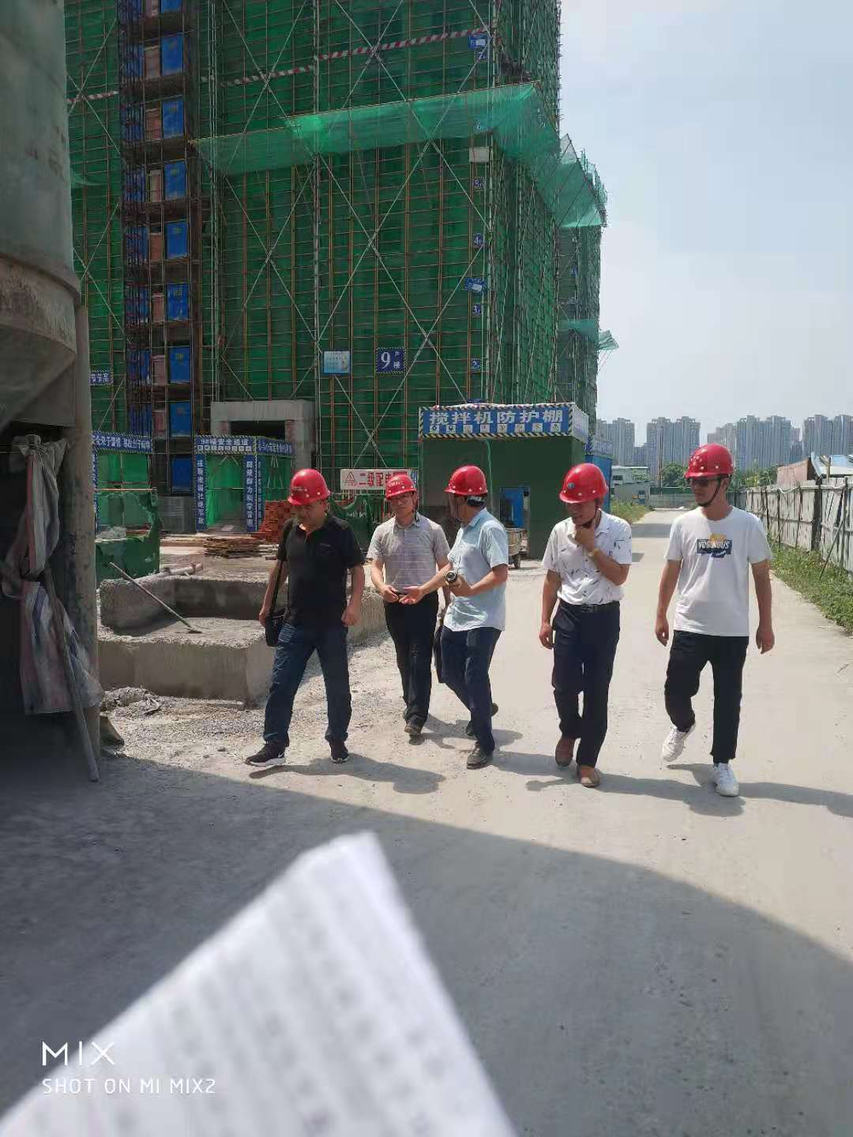
谈会，宣传建设工程项目禁止使用袋装水泥、禁止现场搅拌混凝土和砂浆、禁止使用粘土烧结类墙体材料等政策；检查建设工程项目设计图纸是否设计使用预拌砂浆、是否设计使用新型墙体材料；针对部分项目图纸设计使用“煤矸石烧结空心砖”的情况，特别向有关建设、施工、监理单位提出要求和注意事项，强调各单位要各司其职，要求建设工程项目使用的烧结类墙体材料必须提供由安徽省经济和信息化厅颁发的“煤矸石烧结空心砖”新墙材产品证书，新墙材产品证书中记载的产品名称与项目设计图纸记载的产品名称必须一致， 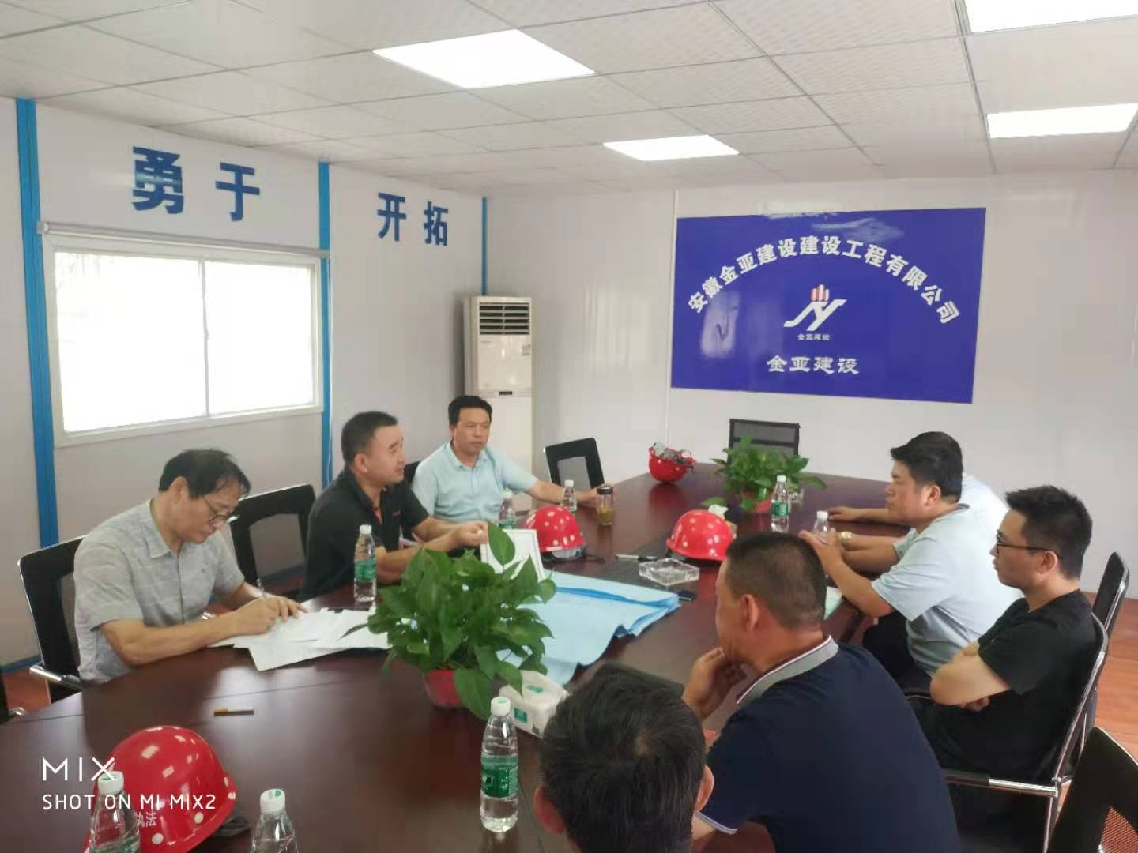
不得以“烧结空心砖”产品代替“煤矸石烧结空心砖”，实行“张冠李戴”。
五是对执法巡查的情况与存在问题，制作现场笔录，由建设工程项目建设、施工、监理等单位项目负责人签字，存档备查。
六是针对无为市境内目前尚没有预拌砂浆生产企业且其城建区建设工程项目距离芜湖市区预拌砂浆生产企业路途较远的客观实际情况，该市建设工程项目现场搅拌砂浆现
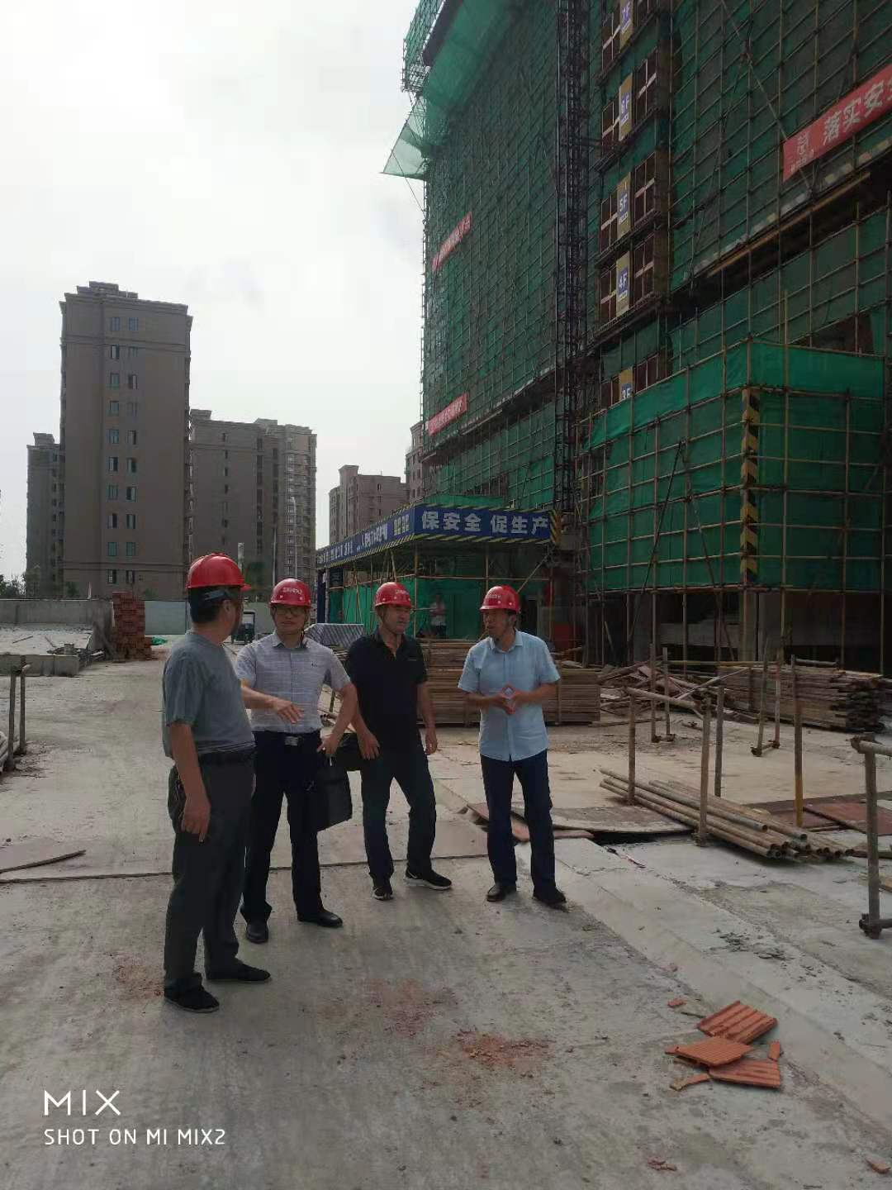
象比较普遍，要求各建设、施工、监理单位作出承诺，一旦该市预拌砂浆生产企业建成投产，各建设工程项目均必须使用预拌砂浆。
通过这次执法巡查结果看，建设工程项目施工现场没有发现使用袋装水泥和现场预拌混凝土等违法行为。我市年初推进的墙散行政执法《归零工作方案》取得显著成效。

芜湖市墙体材料和散装水泥工作处 俞越能
二〇二一年七月二十日

